FACULDADE LUCIANO FEIJÃO

ROBÉRIO RIBEIRO PONTES JUNIOR

QUÍMICA GERAL
TRABALHO DE FORÇAS INTERMOLECULARES

MUCAMBO - CE
2019
1. Os compostos Br₂ e ICl têm o mesmo número de elétrons e, no entanto, o Br₂ funde a -7,2 °C e o ICl funde a 27,2°C. Explique.
O Br2 apresenta uma ligação fraca por ser dipolo induzido, por isso funde a uma temperatura menor do que ICl que apresenta uma ligação moderada por ser dipole permanente ou dipole-dipolo.
2. Se você vivesse no Alasca, quais dos seguintes gases naturais você manteria em um depósito ao ar livre durante o inverno: metano (CH₄), propano (C₃H₈) ou butano (C₄H₁₀)? Por quê ?
O gás propano; Devido a ele ser utilizado como uma espécie de combustível que tem alta intesidade de trabalho, sendo largamente trabalhado em sistemas de aquecimento, também trazendo a possibilidade de estar disponível em tanques portáteis menores. Sendo assim, dentre os três, o gás mais adaptável a temperature ambiente do Alasca durante o inverno.
3. Os compostos binários de hidrogênio dos elementos do grupo 14 e seus respectivos pontos de ebulição são: CH₄, -162°C; SiH₄, -112°C; GeH₄, -88°C e SnH₄, -52°C. Explique o aumento do ponto de ebulição desde CH₄ até SnH₄.
O aumento da temperatura de ebulição entre essas moléculas se dá pelo fato da massa molar ser maior, sendo assim a ordem decrescente de massa molar:
SnH4 > GeH4 > SiH4 > CH4
4. Quais das seguintes espécies são capazes de formar ligações de hidrogênio entre si? (a) C₂H₆, (b) HI, (c) KF, (d) BeH₂, (e) CH₃COOH.
Letra E, Devido aos Elementos C e O serem bastantes eletronegativos.
5. Coloque os seguintes compostos em ordem crescente de ponto de ebulição: RbF, CO₂, CH₃OH, CH₃Br. Justifique a sua resposta.
CO2 < CH3Br < Ch3OH < RbF
RbF - É um composto iônico e tem grande diferença de eletronegatividade.
CO2 - Molécula apolar bastante fraca, possui ponto de ebulição mais baixo.
CH3OH - Possui interação dipolo permanente, mais forte que a de CO2.
CH3Br - É uma molécula polar com interação dipolo-dipolo.
6. Explique, em termos de forças intermoleculares, por que (a) NH₃ tem maior ponto de ebulição do que o CH₄ e (b) KCl tem maior ponto de fusão do que I₂.
a) Na molécula de NH3 ocorre uma ligação de hidrogênio, pois não possui grande eletronegatividade, já no CH4 ocorre uma interação dipolo induzido. Sendo assim a temperature de ebulição sendo maior em NH3 do que em CH4.
b) KCL tem maior ponto de fusão pois são dois átomos polares, sendo assim formam uma interação do tipo dipole permanente, que necessariamente tem mais força do que a interação por dipole induzido, que ocorre com o I2.
7. Que forças intermoleculares têm de ser vencidas para (a) fundir o gelo, (b) levar o bromo molecular à ebulição, (c) fundir iodo sólido e (d) dissociar F₂ em átomos de F?
a) Forças de dispersão de London.
b) Dipolo induzido.
c) Forças a serem vencidas são de Van der Waals.
d) Romper ligação covalente.
8. O ponto de ebulição do éter dietílico é 34,5°C e o do l-butanol é ll7 °C :
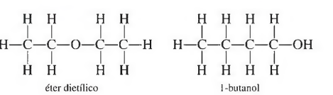
Ambos os compostos têm átomos da mesma espécie em igual número. Explique a diferença entre os seus pontos de ebulição.
A temperature é maior no I-butanol pois ele consegue fazer mais ligações de hidrogênio.
9. O etilenoglicol CH₂(OH)CH₂(OH) é o principal componente dos anticongelantes. Ele é um líquido levemente viscoso, não muito volátil à temperatura ambiente, com ponto de ebulição de 198ºC. O pentano (C₅H₁₂), que tem aproximadamente a mesma massa molecular, é um líquido não viscoso que é altamente volátil à temperatura ambiente e cujo ponto de ebulição é de 36,1ºC. Explique as diferenças nas propriedades físicas das duas substâncias.
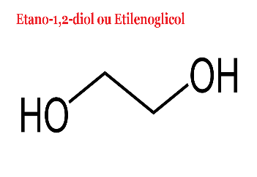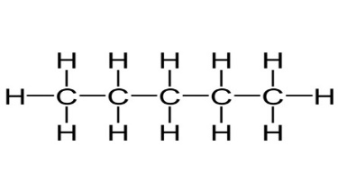
Pentano
O etilenoglicol é mais viscoso, por ele apresentar essa característica, ele possui ligações mais fortes (Algumas ligações de hidrogênio) que a do pentano, sendo assim, o ponto de ebulição do etilenoglicol é mais alto que o do pentano.
10. A trimetilamina [(CH₃)₃N] entra em ebulição a 3 ºC, a propilamina (CH₃CH₂CH₂NH₂) entra em ebulição a 49ºC. (a) A que se deve a diferença nos pontos de ebulição? (b) A propilamina é completamente miscível em água; a trimetilamina tem solubilidade em água razoavelmente alta. A que se devem esses dados, considerando que o isobutano [(CH₃)₃CH] é consideravelmente menos solúvel que a trimetilamina?

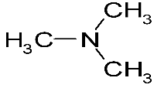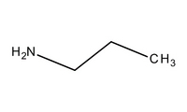
Etilamina Propilamina

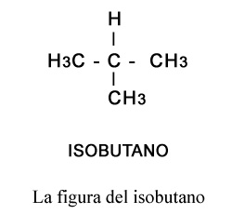
a) A maior massa molar no composto propilamina.

b) Propilamina é mais solúvel pois realizar ligações de hidrogênio com a água.

